1. Lớp interbank interface

***Attribute***

|  |  |  |  |  |
| --- | --- | --- | --- | --- |
| *#* | *Tên* | *Kiểu dữ liệu trả về* | *Giá trị mặc định* | *Mô tả* |
| 1 | card | CreditCard | NULL | Represent the card used for payment |
| 2 | interbank | InterbankInterface | NULL | Represent the Interbank subsystem |

***Operation***

|  |  |  |  |
| --- | --- | --- | --- |
| *#* | *Tên* | *Kiểu dữ liệu trả về* | *Mô tả (mục đích)* |
| 1 | payOrder | Map<String,String> | Thanh toán đơn hàng và trả về giao dịch thanh toán |

*Parameter:*

* amount – số tiền giao dịch
* contents – nội dung giao dịch
* cardNumber – số thẻ
* cardHolderName – tên chủ sở hữu
* expirationDate – ngày hết hạn theo định dạng "mm/yy"
* securityCode - mã bảo mật cvv/cvc

*Exception:*

* Không

***Method***

* getExpirationDate: Chuyển dữ liệu ngày từ định dạng “mm/yy” sang “mmyy”.

***State***

Không

1. Lớp Payment Transaction

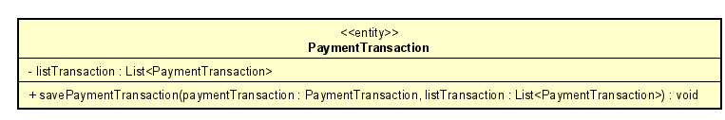

***Attribute***

|  |  |  |  |  |
| --- | --- | --- | --- | --- |
| *#* | *Tên* | *Kiểu dữ liệu trả về* | *Giá trị mặc định* | *Mô tả* |
| 1 | listTransaction | List<PaymentTransaction> | NULL | Trả về danh sách lịch sử giao dịch |

***Operation***

|  |  |  |  |
| --- | --- | --- | --- |
| *#* | *Tên* | *Kiểu dữ liệu trả về* | *Mô tả (mục đích)* |
| 1 | savePaymentTransaction | Void | Lưu lại lịch sử các giao dịch |

*Parameter:*

* paymentTransaction: giao dịch
* listTransaction: danh sách để lưu giao dịch

*Exception:*

* Không

***Method***

* Không

***State***

Không

1. Lớp PaymentForm

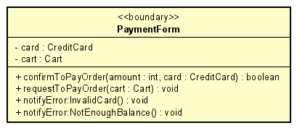

***Attribute***

|  |  |  |  |  |
| --- | --- | --- | --- | --- |
| *#* | *Tên* | *Kiểu dữ liệu trả về* | *Giá trị mặc định* | *Mô tả* |
| 1 | Card | CreditCard | NULL | Thẻ trả tiền |
| 2 | Cart | Cart | NULL | Giỏ hàng |

***Operation***

|  |  |  |  |
| --- | --- | --- | --- |
| *#* | *Tên* | *Kiểu dữ liệu trả về* | *Mô tả (mục đích)* |
| 1 | confirmToPayOrder | Boolean | Xác nhận trả tiền cho giao dịch |
| 2 | requestToPayOrder | Void | Yêu cầu trả tiền |
| 3 | NotifyError | Void | Thông báo lỗi thẻ ra màn hình |
| 4 | NotifyError:NotEnoughBalance | Void | Thông báo không đủ số dư ra màn hình |

*Parameter:*

* Amount: lượng tiền cần trả
* Card: Thẻ trả tiền

*Exception:*

* Không

***Method***

Không

***State***

Không

1. Lớp PlaceOrderController

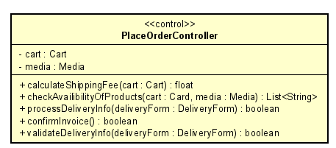

***Attribute***

|  |  |  |  |  |
| --- | --- | --- | --- | --- |
| *#* | *Tên* | *Kiểu dữ liệu trả về* | *Giá trị mặc định* | *Mô tả* |
| 1 | Cart | Cart | NULL | Giỏ hàng |
| 2 | Media | Media | NULL | Các sản phẩm đa phương tiện |

***Operation***

|  |  |  |  |
| --- | --- | --- | --- |
| *#* | *Tên* | *Kiểu dữ liệu trả về* | *Mô tả (mục đích)* |
| 1 | calculateShippingFee | Float | Tính phí cần trả |
| 2 | checkAvailabilityOfProduct | List | Danh sách các sản phẩm khả dụng |
| 3 | processDeliveryForm | Boolean | Xử lí thông tin giao hàng |
| 4 | confirmInvoice | Boolean | Xác nhận hóa đơn sản phẩm và thanh toán |
| 5 | validateDeliveryInfo | Boolean | Xác nhận thông tin trên hóa đơn |

*Parameter:*

* cardNumber – số thẻ
* cart: Giỏ hàng
* media: danh sách các sản phẩm đa phương tiện
* deliveryForm: Thông tin giao hàng

*Exception:*

* Không

***Method***

Không

***State***

Không

1. Lớp Invoice

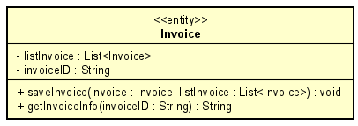

***Attribute***

|  |  |  |  |  |
| --- | --- | --- | --- | --- |
| *#* | *Tên* | *Kiểu dữ liệu trả về* | *Giá trị mặc định* | *Mô tả* |
| 1 | listInvoice | List | NULL | Danh sách các hóa đơn |
| 2 | invoiceID | String | NULL | ID của hóa đơn |

***Operation***

|  |  |  |  |
| --- | --- | --- | --- |
| *#* | *Tên* | *Kiểu dữ liệu trả về* | *Mô tả (mục đích)* |
| 1 | saveInvoice | Void | Lưu lại hóa đơn |
| 2 | getInvoiceInfor | String | Trả về thông tin của hóa đơn |

*Parameter:*

* invoiceID: ID của hóa đơn cần tra thông tin

*Exception:*

* Không

***Method***

* Không

***State***

Không

1. Lớp InvoiceScreen

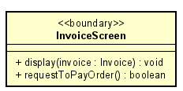

***Attribute***

Không

***Operation***

|  |  |  |  |
| --- | --- | --- | --- |
| *#* | *Tên* | *Kiểu dữ liệu trả về* | *Mô tả (mục đích)* |
| 1 | Display | Void | Hiển thị thông tin hóa đơn |
| 2 | requestToPayOrder | Boolean | Yêu cầu thanh toán |

*Parameter:*

* Invoice: hóa đơn cần hiển thị thông tin

*Exception:*

* Không

***Method***

* không

***State***

Không

1. Lớp ViewCartController

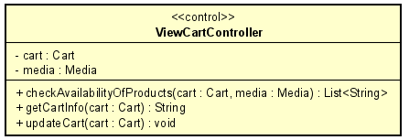

***Attribute***

|  |  |  |  |  |
| --- | --- | --- | --- | --- |
| *#* | *Tên* | *Kiểu dữ liệu trả về* | *Giá trị mặc định* | *Mô tả* |
| 1 | Cart | Cart | NULL | Giỏ hàng |
| 2 | Media | Media | NULL | Các sản phẩm đa phương tiện |

***Operation***

|  |  |  |  |
| --- | --- | --- | --- |
| *#* | *Tên* | *Kiểu dữ liệu trả về* | *Mô tả (mục đích)* |
| 1 | checkAvailabilityOfProducts | List | Kiểm tra các sản phẩm khả dụng |
| 2 | getCartInfo | String | Lấy thông tin giỏ hàng |
| 3 | updateCart | Void | Cập nhật thông tin giỏ hàng |

*Parameter:*

* Cart: giỏ hàng
* Media: danh sách các sản phẩm đa phương tiện

*Exception:*

* Không

***Method***

* Không

***State***

Không

1. Lớp ViewCartScreen

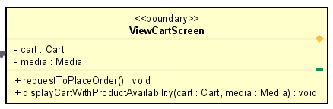

***Attribute***

|  |  |  |  |  |
| --- | --- | --- | --- | --- |
| *#* | *Tên* | *Kiểu dữ liệu trả về* | *Giá trị mặc định* | *Mô tả* |
| 1 | Cart | Cart | NULL | Giỏ hàng |
| 2 | Media | Media | NULL | Các sản phẩm đa phương tiện |

***Operation***

|  |  |  |  |
| --- | --- | --- | --- |
| *#* | *Tên* | *Kiểu dữ liệu trả về* | *Mô tả (mục đích)* |
| 1 | requestToPlaceOrder | Void | Yêu cầu đặt hàng |
| 2 | displayCartWithProductAvailability | Void | Hiển thị giỏ hàng với những sản phẩm khả dụng |

*Parameter:*

* Cart: giỏ hàng
* Media: danh sách các sản phẩm đa phương tiện

*Exception:*

* Không

***Method***

* Không

***State***

Không

1. Lớp DeliveryForm

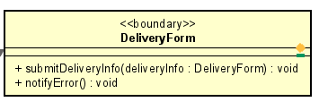

***Attribute***

Khôngs

***Operation***

|  |  |  |  |
| --- | --- | --- | --- |
| *#* | *Tên* | *Kiểu dữ liệu trả về* | *Mô tả (mục đích)* |
| 1 | submitDeliveryInfor | Void | Gửi thông tin giao hàng |
| 2 | notifyError | Void | Thông báo lỗi nếu thông tin giao hàng không hợp lệ |

*Parameter:*

* deliveryInfo: đơn điền thông tin giao hàng

*Exception:*

* Không

***Method***

* Không.

***State***

Không

1. Lớp Card

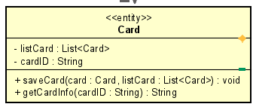

***Attribute***

|  |  |  |  |  |
| --- | --- | --- | --- | --- |
| *#* | *Tên* | *Kiểu dữ liệu trả về* | *Giá trị mặc định* | *Mô tả* |
| 1 | listCard | List | NULL | Danh sách các card thanh toán |
| 2 | CardID | String | NULL | ID của card thanh toán |

***Operation***

|  |  |  |  |
| --- | --- | --- | --- |
| *#* | *Tên* | *Kiểu dữ liệu trả về* | *Mô tả (mục đích)* |
| 1 | saveCard | Void | Lưu thông tin thẻ thanh toán |
| 2 | getCardInfo | String | Lấy thông tin thẻ thanh toán từ ID thẻ |

*Parameter:*

* Card: thẻ thanh toán

*Exception:*

* Không

***Method***

* Không

***State***

Không